ПЕРЕПИСЬ НАСЕЛЕНИЯ –ЕДИНСТВЕННЫЙ ИСТОЧНИК
О НАЦИОНАЛЬНОМ СОСТАВЕ НАСЕЛЕНИЯ БУРЯТИИ

КАК ИЗВЕСТНО, БЕЗ ПОМОЩИ СТАТИСТИЧЕСКИХ ДАННЫХ НЕ ОБХОДИТСЯ НИ ОДНО ГОСУДАРСТВО. ПЕРЕПИСЬ НАСЕЛЕНИЯ – КРУПНОЕ ГОСУДАРСТВЕННОЕ СОБЫТИЕ КАК ОБЩЕНАЦИОНАЛЬНОГО, ТАК И ОБЩЕМИРОВОГО ЗНАЧЕНИЯ.

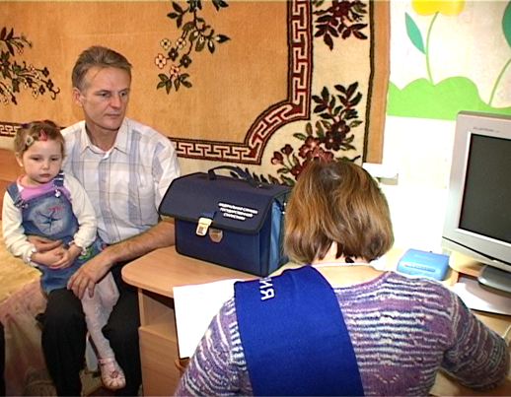
Перепись населения - это сбор, обработка и публикация демографических, экономических и социальных данных обо всем населении, проживающем
в определенный момент времени в стране.
Принципы переписи населения:
- всеобщность охвата населения переписью. Необходимо учесть каждого жителя без исключения (но и без двойного счета), независимо от пола, возраста, наличия права на проживание в данной местности и в данном жилище;
- получение сведений от населения путем опроса конкретных людей;
- самоопределение респондентов при ответах на вопросы. Это означает, что перепись проводится только по ответам самих опрашиваемых, без предъявления ими документов;
- конфиденциальность сведений, сообщаемых населением. Нужно обратить внимание на то, что на каждом переписном листе есть надпись: «Конфиденциальность гарантируется получателем информации». Согласно Федеральному закону
«О всероссийской переписи населения» (статья 8) «Сведения о населении, содержащиеся в переписных листах, являются конфиденциальной информацией,
не подлежат разглашению (распространению) и используется в целях формирования соответствующих федеральных информационных ресурсов».
Предназначение переписи в том, чтобы узнать действительное положение дел
и заполнить недостающие пробелы. Такие органы как Министерство внутренних дел, Министерство финансов, органы ЗАГС, налоговая служба, Пенсионный фонд собирают определенные сведения о населении, но данная информация направлена под ведомственные требования и не дает полного представления о населении страны.
В России перепись населения является единственным и заслуживающим доверия источником данных о численности населения, его поло-возрастном, национальном составе, владении языками и уровнем образования граждан. Такие сведения не учитываются ни в одном ведомстве.
На основе анализа уникальной информации переписи будут разрабатываться мероприятия по разрешению важнейших демографических сложностей как
на региональном уровне, так и в масштабе целого государства. Велико значение переписи для национальной, миграционной политики страны
В соответствии со ст. 26 Конституции Российской Федерации каждый вправе определять и указывать свою национальную принадлежность, никто не может быть принужден к определению и указанию своей национальной принадлежности
По данным переписи 2010 года национальный состав Республики Бурятия следующий: русские – 66,1%, буряты – 30%, украинцы – 0,6%, другие национальности – 3,3%. Также проживают представители коренных малочисленных народов: эвенки – 0,3%, сойоты – 0,4%.
Каким на сегодняшний день является национальный состав Республики Бурятия узнаем по итогам предстоящей переписи.

Всероссийская перепись населения пройдет с 1 по 31 октября 2020 года
с применением цифровых технологий. Главным нововведением предстоящей переписи станет возможность самостоятельного заполнения жителями России электронного переписного листа на портале «Госуслуги» (Gosuslugi.ru). При обходе жилых помещений переписчики Росстата будут использовать планшеты
со специальным программным обеспечением. Также переписаться можно будет
на переписных участках, в том числе в помещениях многофункциональных центров оказания государственных и муниципальных услуг (МФЦ).

Бурятстат
https://burstat.gks.ru
P03_MAIL@gks.ru
8 (3012) 22-34-08
Отдел организации и проведения переписей и наблюдений в Республике Бурятия

Бурятстат в социальных сетях
https://vk.com/burstat
https://www.instagram.com/burstat/

